Diseñp Arquitectonico

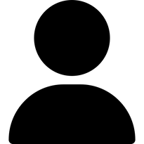

**USUARIO:**

**CAPA DE APLICACION LOGICA**

**Responsabilidad:** Encargarse de la lógica de traducción.

**Tecnologías:** Python (con módulos y funciones para la traducción).

**CAPA PRESENTACION**

**Responsabilidad:** Gestionar la interfaz de usuario y la interacción con el usuario.

**Tecnologías:** Python por medio de libreria

**A D M I N I S T R A C I O N**

**F U N C I O N A L I D A D**